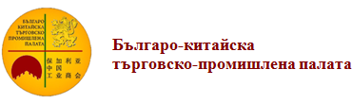

Регистрационна форма

Специализирано обучение-семинар
на тема:

„Как да правим успешен бизнес с Китай? Практически съвети и възможности за ефективно сътрудничество”

Моля, отбележете на кое обучение смятате да участвате?
Обучения
Пловдив | Стара Загора | Бургас | Варна | София
□ | □ | □ | □ | □

Фирма

Предмет на дейност

Адрес

Тел.

E-mail

Интернет страница

Име на участник

Участието в обучението е безплатно!

Попълнете регистрационната форма следва да изпратете на имейл: office@bccci.net и/или i.iliev@bccci.net

Допълнителна информация може да получите от г-н Иво Илиев, БКТПП, тел.: +359 887 07 93 27 и имейл: i.iliev@bccci.net

